**UNIVERSIDAD DE EL SALVADOR**

**FACULTAD DE CIENCIAS NATURALES Y MATEMÁTICA**

**LICENCIATURA EN ENSEÑANZA DE LAS CIENCIAS NATURALES**

**CÁTEDRA DE INFORMÁTICA**

**TITULO O TEMA:  
Avance del Proyecto.**

**NOMBRE DE ESTUDIANTE:  
HO23008 - Rogelio Hernández Obregón**

**ASIGNATURA:  
Análisis de Sistemas II**

**TUTOR:  
José Mauricio Flores Lazo**

**CICLO/AÑO:  
I 2025**

**LUGAR Y FECHA  
San Salvador, 20 de mayo de 2025**

**Sistema de mejoramiento de   
Control de Préstamo Bibliotecario**

Antecedentes:

Se trata de una biblioteca que en sus inicios ha funcionado de forma cerrada para un equipo que desarrolla validación de temáticas recopiladas mediante entrevistas, su acervo ha sido producto básicamente de aportes y donaciones. Con el pasar del tiempo, los mismos entrevistados y personas ajenas al equipo investigador, han manifestado el interés de tener acceso a los documentos físicos y digitales que se encuentran en dicho acervo.

La parte de catalogación y manejo de existencias se ha ido desarrollando paulatinamente, pero el ingreso público requiere de adicionar la parte de registro de usuarios y manejo del préstamo, generación de alertas, así como la emisión de reportes que de esta actividad se desprenda.

Se plantea registrar los siguientes tipos de movimientos en el manejo de la biblioteca, a saber:

1. La actividad de ingreso de los usuarios del sistema bibliotecario emitiendo una tarjeta de usuario.
2. El formulario de asignación de préstamo (libros – usuario).
3. Registrar la devolución de los libros.
4. Sistema de alerta de libros en préstamo, esto se refiere a el conocimiento de la devolución atrasada de los libros

**1. Análisis del Problema**

**Comprender la situación actual: ¿qué se quiere mejorar o automatizar?**

Actualmente en el sistema a desarrollar, se empezará a registrar a los usuarios del servicio bibliotecario, debido a ello se requiere de un sistema de registro, mantenimiento y control de las personas usuarias; vinculado al uso de materiales bibliotecarios teniendo control de esta forma de que persona tiene en su poder los libros en préstamo con su consiguiente control de fechas.

**Identificar las necesidades reales del usuario o institución.**

La institución está interesada en prestar este servicio ejerciendo los controles requeridos a todos los usuarios registrados, quienes podrán hacer uso de los servicios.

**OBJETIVO GENERAL**

Poner a disposición de sus usuarios una gama considerable de materiales, realizando promoción de la lectura, la investigación y la cultura; servir como un centro de información, aprendizaje y cultura

**Objetivos Específicos**

* Recopilar información bajo registro de solicitud de sus usuarios
* Facilitar el acceso al conocimiento y promover el desarrollo personal y social.

Esto se logra a través de la organización, conservación y puesta a disposición de una amplia variedad de materiales, así como la promoción de actividades de lectura, investigación y cultura

Flujo grama de actividades para realizar la administración del préstamo de libros

**2. Levantamiento de Requisitos**

**Requisitos funcionales:**

Registrar usuarios

Control de préstamo y devolución de libros,

Generar reportes.

**Requisitos no funcionales:**

Se busca un programa que tenga compatibilidad con equipos y periféricos (impresores y scanner) para integrarlos en un futuro crecimiento; que los formularios tengan control de acceso y verificación de las entradas para evitar inyección a la base de datos, misma que debe ser MySQL 5.0 o superior

**Técnicas: Revisión de procesos existentes.**

Todos los procesos de préstamo se desarrollan de manera manual actualmente.

**3. Análisis y Modelado del Sistema**

**Diagramas de casos de uso, diagrama de clases, diagrama de flujo de datos o actividades.**

**Diagrama de Clases (entidad-relación).**

**Tabla de Usuario**



**Tabla de Libros**



**Tabla de Control de Préstamo**



**Identificación de módulos del sistema y sus relaciones.**

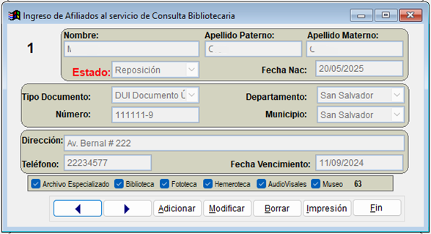

Modelo de formulario para dar ingreso a los usuarios de la biblioteca, realizado en el modelador Pencil 3.1.1.

Desde el botón Impresión se enviará un reporte a la impresora para proveer al usuario de su carnet de usuario que llevara impreso el número de usuario, los datos generales y la fecha de vencimiento.

**Los libros actualmente se ingresan con este formulario:**

**Del siguiente formulario de consulta, habrá que conectar y asignar el préstamo al Lector (usuario)**

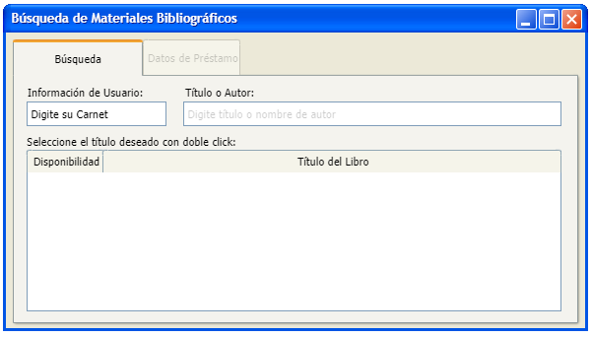

En este primer formulario para la realización de búsqueda y préstamo, funcionará a partir del ingreso de un número de carné válido para habilitar los campos de búsqueda, donde los cuales se procederá a buscar el título o autor de los textos requeridos, el resultado de forma dinámica llenará la tabla inferior del formulario, mostrando el título del libro y la disponibilidad o no del mismo, teniendo como referencia la fecha programada para su devolución.

Del listado de libros que se mostraran en la tabla, aquellos que muestran disponibilidad podrán seleccionarse con doble click y pasar a la pestaña de Datos de Préstamo, donde se permitirá verificar el nombre del Lector, fecha de vencimiento de su carné de usuario como un sistema de alerta, conocer la ubicación del libro en el acervo y colocar la fecha de préstamo del mismo.

Una vez completado el formulario, se habilitará el botón que permitirá imprimir la boleta que se cambiara por la tarjeta de préstamo del libro ya que esta queda en custodia durante el tiempo que dure fuera del acervo

**4. Planificación del Proyecto (usando Monday)**

**Crear un cronograma de actividades.**

El programade Monday.com, solo me permitía acceder al calendario mediante pago, así que usaremos Planner del paquete de office

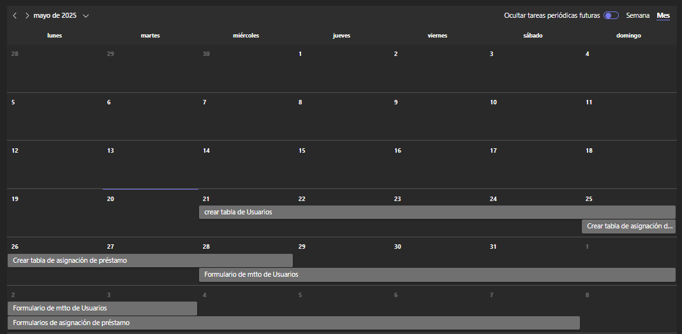

**Asignar tareas a los miembros del equipo.**

Se usa **Planner** de office para:

o Establecer fechas límite.

o Monitorear el progreso.

o Asignar responsables.

o Agregar etiquetas y prioridades.

Y se crean vistas de calendario y Gantt.

**Actividades de seguimiento:**

Se ha logrado consenso con el Director y personal de la biblioteca, de:

* Mantener la base de datos en MySQL 5.0 y crear las tablas qua vayan haciendo falta en el desarrollo
* Migrar los formularios de Mantenimiento de Usuarios a Python
* Crear siempre en Python los formularios que hagan falta como la **Consulta del acervo** (por título y autor) y **Asignación de Préstamo** y el **Módulo de Emisión de Reportes**.

Manual de Usuario

Los empleados, usuarios del sistema